الإمام الموسوي الخميني قدس سره - روح الله
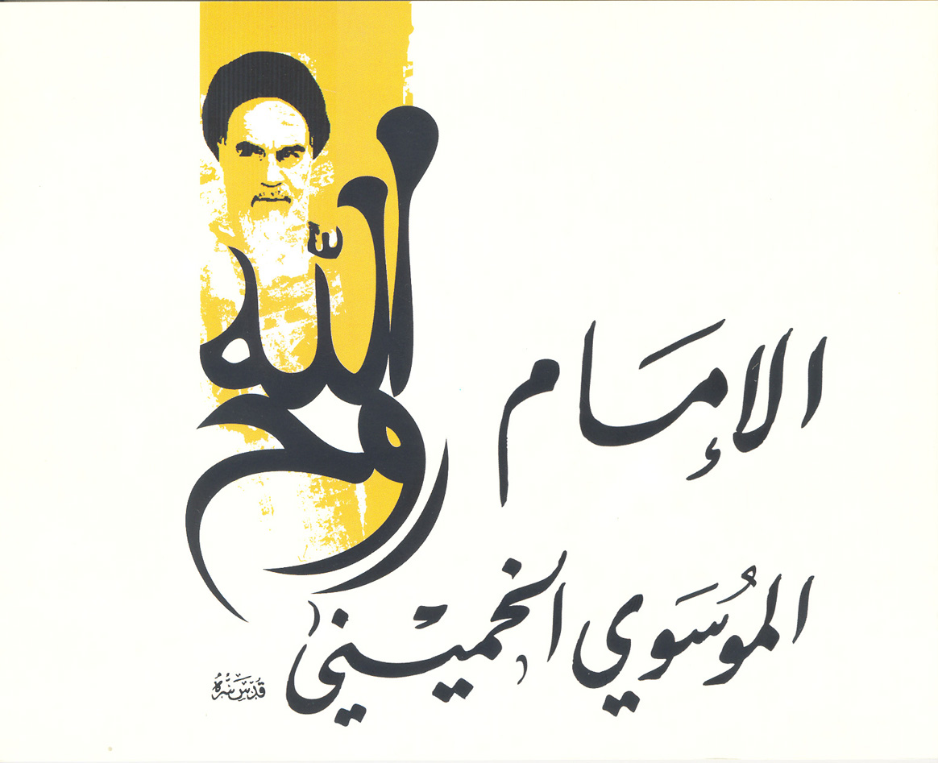

سطور النور

هو روح الله الموسوي الخميني قدس سره

وليد فتح عينيه على دنيا لم يغمضهما عنها إلا بعد أن غيّر مجرى التاريخ وقلب المعادلة التي كانت سائدة،إنه سليل العترة الطاهرة لأهل البيت عليهم السلام.

من عائلة علمائية مجاهدة، ولد في بلدة "خمين" في إيران في العشرين من جمادى الآخرة سنة 1320 للهجرة- 24 أيلول 1902، تزامناً مع ذكرى ولادة جدته سيدة نساء العالمين فاطمة الزهراء عليها السلام.

عاش يتيماً منذ الطفولة، وتفتحت عيناه على مجاهدة الظلم ومقاومة الاضطهاد حيث شارك في أيام فتوّته بالدفاع عن قريته ضد أزلام النظام الملكي الحاكم في إيران آنذاك.
والده المرحوم السيد مصطفى الذي استشهد بعد تعرضه لحادث اغتيال على طريق خمين من قبل الإقطاعيين ولمّ يبلغ الإمام آنذاك الخمسة أشهر.
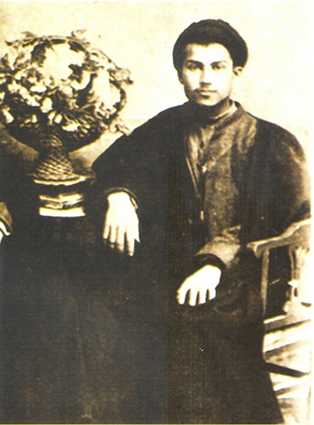

في رحلة العلم

أكمل الإمام قدس سره المرحلة التعليمية الابتدائية وبدأ دراسة العلوم الإسلامية في سن الخامسة عشرة على يد أخيه آية الله بسنديده.

ثم هاجر وهو في الثامنة عشرة إلى مدينة "آراك" مركز الحوزة العلمية في إيران حينها، حيث نهل من المعارف الإلهية في مدرسة آية الله العظمى الشيخ عبد الكريم الحائري اليزدي، وتميز الإمام قدس سره في فترة شبابه بزهده وتقواه وتخلّيه عن بهارج الدنيا وزخارفها.

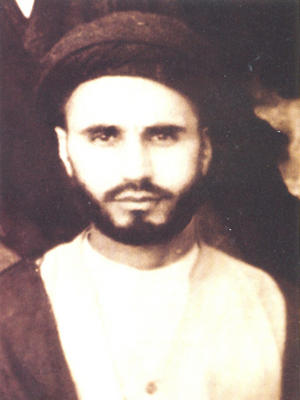

إلى مهد العلم والجهاد

انتقل الإمام قدس سره إلى " قم المقدسة" عام 1921 م ملتحقاً بأستاذه آية الله العظمى الشيخ الحائري، وتابع الإستزادة من فيض العلوم حتى نال درجة الإجتهاد ولم يتجاوز الخامسة والعشرين بعد، حيث توقع له العلماء الأعلام مستقبلاً مشرقاً.

تألق الإمام قدس سره(بفضل ما كان يتمتع به من ذكاء وكفاءة ومواهب عالية)، كمجتهد وأستاذ قدير في سماء العلم والفضيلة،فتعمَّق إلى جانب الفقه والأصول بدراسة العرفان والفلسفة الإسلامية، وكان له الكثير من الطلاب الذين تتلمذوا على يديه.
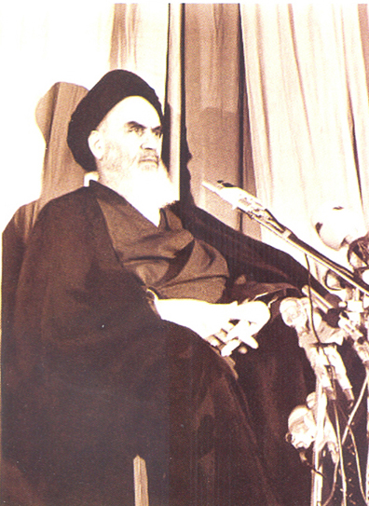
العزم الراسخ

بدأ بانتقاد سياسات النظام الملكي الظالم "الشاه البهلوي" في دروسه ومحاضراته التي كان يلقيها قدس سره في أوائل الستينيات، خصوصاً فيما يرتبط بالعلاقة مع الكيان الصهيوني، ومن كلماته في تلك المرحلة مخاطباً الشاه:

"فإذا كانوا يلقّنونك ما تقول فإني أدعوك أن تفكّر قليلاً، واستمع لنصيحتي، فما هي العلاقة بين الملك( الشاه) وإسرائيل حتى تطالبنا مديرية الأمن بعدم التعرّض لإسرائيل، هل الملك إسرائيلي؟!".

واستمرّت مواجهة الإمام قدس سره على هذا المنوال حتى اعتقل ما يقارب الثمانية أشهر، لكنّ الجماهير العارم عمَّ كلّ أنحاء إيران، وبعد الإفراج عنه أفتى بحرمة إتخاذ إسلوب المهادنة مع نظام " الشاه"، فهذا الإعتقال لم يضعف من عزم الإمام قدس سره بل بقي مستمراً في جهاده عازماً على المضي في هذا الطريق متوكلاً على الله عزَّ وجلَّّ.
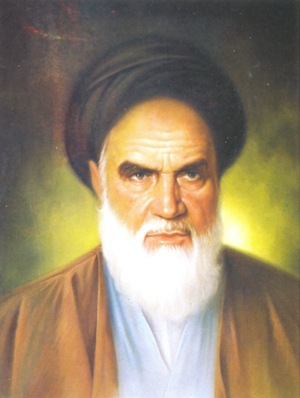
الإعتقال والنفي

اعتقل قدس سره مرتين وآخرها كان في 1964/1/14 م وبعدها نفي إلى تركيا وبقي فيها نحو السنة، توجّه بعدها إلى جوار جده أمير المؤمنين عليه السلام في النجف الأشرف وبقي هناك نجو ثلاثة عشرة عاماً (استشهد حينها نجل الإمام السيد مصطفى عام 1977م الذي أعطى زخماً خاصاً للثورة،عبّر الإمام عن شهادته بأنها واحدة من الألطاف الإلهية الخفية).واصل خلالها قيادة الثورة داخل إيران ممهداً للثورة العارمة معتمداً على التوفيق الإلهي وأبناء الشعب، كما تابع في حوزة النجف الأشرف بحوثه الفقهية مبيناً من خلالها الأبعاد النظرية للحكومة الإسلامية وولاية الفقيه،ولكن حكم الشاه في إيران أحسَّ بالخطر الشديد من جرّاء تحركات الإمام قدس سره فطلب من الحكومة العراقية آنذاك إيقاف نشاطه، إلا أنَّ الإمام قدس سره رفض ذلك، فطلبت الحكومة منه مغادرة أراضيها، كما وأن دولة الكويت لم تسمح له بدخول أراضيها فقرر الإمام قدس سره التوجه إلى فرنسا حيث أقام في ضاحية ( نوفل لوشاتو) في باريس، كان ذلك في ظل تصاعد ثورة أبناء الشعب المسلم في إيران حيث كانت قد وصلت إلى أوجها مما اضطر الشاه إلى مغادرة إيران صاغراً مخلّفاً وراءه رئيس وزرائه " بختيار"،وفي تلك المرحلة التاريخية من عمر الثورة قرر الإمام قدس سره العودة إلى إيران ليبدأ مرحلة جديدة من قيادة الثورة فوصلها في 1979/2/1م واستقبلته الملايين في مدافن الشهداء في "جنة الزهراء" عليها السلام.
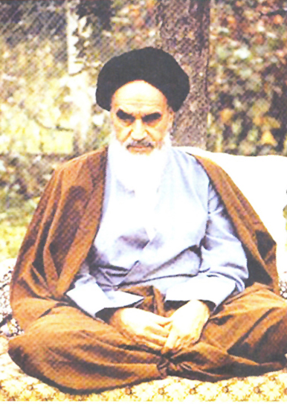
فجر النور

وبعد صبر الإمام قدس سره على المواجهة بحكمة وشجاعة صنع ملحمة النصر للأمة التي تذوقت حلاوة الإنتصار على واحد من أكبر طواغيت عصره ليغيّر ملامح المنطقة والعالم.
عند عودته إستقبله أبناء الشعب الإيراني في مشهد مهيب قل نظيره في التاريخ في إجتماع الملايين منهم من مطاهر طهران الدولي إلى روضة الشهداء في "جنة الزهراء" عليها السلام.
وخاض معركة سقوط النظام الملكي الظالم من 1 إلى 11 شباط 1979ن خلال عشرة أيام بزغ فيها فجر الثورة الإسلامية المباركة وانتشر عبق عطرها بمبايعة الناس والمؤسسات المدنية والعسكرية في كافة أرجاء الدولة المباركة.
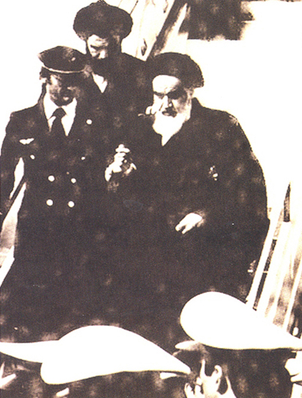
بناء الدولة
من التجارب الفريدة في هذا العصر قيام دولة يلفها تأييد شعبي عارم ومشاركة واسعة من أفراد الشعب عبر انتخابات واستفتاءات عامة مما جعل لهذه الدولة جذوراً متينة لا تزعزعها عداوة المستكبرين أو خطط المستعمرين.

وقد واجهت هذه الدولة الفتية ولثمان سنوات الحرب المفروضة عليها من قبل النظام البعثي ومن يقف خلفه من أمريكا والغرب، هذا إضافة إلى الحصار السياسي والإقتصادي، لكن بفضل عون الله وعنايته وقيادة الإمام الخميني قدس سره وشخصيته الفذة استطاعت هذه الثورة المضي قدماً في تحقيق الإنجازات داخل إيران وخارجها وتثبيت القواعد المتينة للنظام الإسلامي دستورياً ومؤسساتياً.

الإمام والمستضعفون في العالم

يا مستضعفي العالم ويا مسلمي العالم إنهضوا وخذوا بقبضاتكم وأسنانكم، ولا تخافوا الضجيج الإعلامي للقوى الكبرى وعملائها العبيد

في نفس الوقت الذي كان الإمام يواجه جبروت المستعمرين في إيران لرفع الظلم والحرمان عن كاهل الشعب الإيراني لم ينس قدس سره أياً من المستضعفين في العالم، فأخذ يوجه نداءاته إليهم للقيام والإنتفاضة ضد ظالميهم وناهبي ثروات الشعوب، وحاول أن يزرع الثقة ويعزز قدراتها في مواجهتهم.

واعتبر أن اليوم هو للمستضعفين وعاجلاً أم أجلاً سيكون النصرلهم.

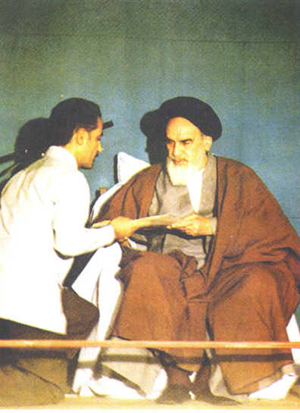
القدس محط نظر الإمام

إن مسألة القدس ليست خاصة ببلد ما وليست خاصة بالمسلمين في العصرالحالي، بل هي قضية كل الموحدين والمؤمنين في العالم

ومنذ اللحظة الأولى في مواجهته لشاه إيران كانت فلسطين وقضيتها هي الأولوية في حركة الإمام، فحذّر وهدّد من استمرار العلاقة بين الشاه وإسرائيل وبقيت قضية القدس واغتصاب فلسطين تلعب الدور الرئيسي في حركة الإمام وتوجيه الشعوب الإسلامية بكل مقدّراتها وإمكانياتها لتقف إلى جانب الشعب الفلسطيني المقاوم والمظلوم، فأطلق الفتاوى الداعمة للمقاومة وأصدر الأوامر للدولة الإسلامية في تبني القضية الفلسطينية على كافة الأصعدة وأعلن آخر يوم جمعة من شهر رمضان المبارك من كل عام يوماً عالمياً للقدس يتحد فيه المسلمون جميعاً لمواجهة الغدّة السرطانية وإزالتها من الوجود.

يوم القدس هو اليوم الذي يجب أن يتقرر فيه مصير الشعوب المستضعفة

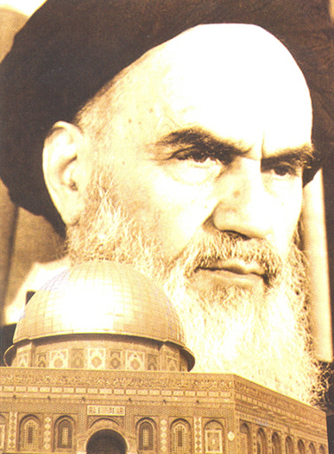
لبنان والمقاومة

منذ إنطلاقة الإمام قدس سره كان لبنان محط إهتمامه ورعايته فمن العلاقة مع الإمام السيد موسى الصدر وإرساله ولده السيد أحمد والعديد من المقربين منه كالدكتور مصطفى شمران للمشاركة في المقاومة والدفاع عن ثغور لبنان في مواجهة العدو الصهيوني.

شكلت المقاومة في لبنان عنصر الأمل في قلب الإمام لتحقيق الإنتصارات الإلهية واستنهاض شعوب المنطقة لإستعادة حقوقها المغتصبة فلم يترك وسيلة أو مناسبة إلا وكانت المقاومة وشهدائها ومجاهديها في صلب عمله وكلامه.

إن جهاد حزب الله في لبنان هو حجة على علماء العالم
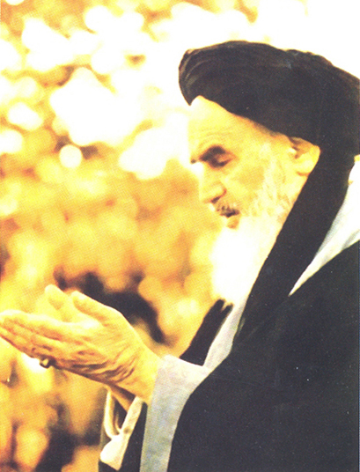
شوق اللقاء

بعد أن ثبَّت الإمام قدس سره أسس الثورة والدولة ورسم نهجها الإلهي الذي يجسّد الإسلام المحمدي الأصيل صافياً نقياً دون شوائب ليكون المَعلَم الواضح للمستقبل، وخلال هذه المدة تعرض الإمام لعدة نكسات صحية أدخل على أثرها المستشفى، وفي 1989/5/23 م وبعد تعرض الإمام لنكسة صحية جديدة قرر الفريق الطبي لزوم إجراء عملية جراحية للإمام قدس سره، وبعد إنجاز التحضيرات أجريت العملية الناجحة.

وطلب الإمام قدس سره الدعاء قائلا: "أوصو الناس بالدعاء إلى الله ليقبلني إليه".

فكان النداء الإلهي في 4/ حزيران/1989 م إلى نفس الإمام المطمئنة المتمسكة برحمة الله تعالى وفاضت روحه الطاهرة إلى بارئها.

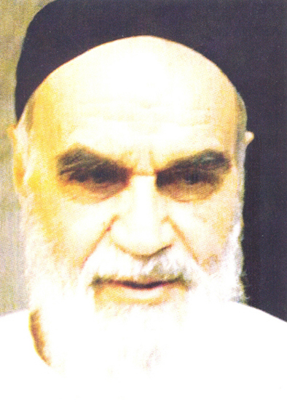
رحيل الشمس

أيها الإمام الحبيب... حين ضممت إليك أديم الأرض... صار سماء وحين ضمّتك الأرض إليها...نزلت إليك الشمس... لتعفّر وجهها بترابك لتأخذ من وجهك الأبدي جذوة نور لا تنطفئ

رحل روح الله وترك العشّاق حيارى في أسره

التحفت الأرض بالملايين الوالهين به ليودّعوه ويعاهدوه

على المضي قدماً في نهج الولاية

ليبقى مطمئناً... هادئً...فرحاً

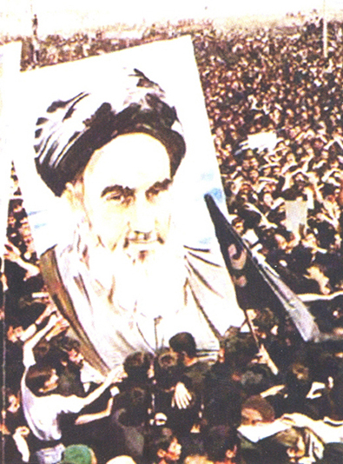
قالوا في الإمام قدس سره

1- الإمام السيد علي الخامنئي دام ظله

ذلك العظيم الذي جمع قوة الإيمان مع العمل الصالح، والارادة الفولاذية مع الهمة العالية، والشجاعة الأخلاقية مع الحزم والحكمة، وصراحة اللهجة والبيان مع الصدق والمتانة، والصفاء المعنوي والروحي مع الذكاء والكياسة، والتقوى والورع مع السرعة والحزم وهيبة وصلابة القيادة مع الرقة والعطف. والخلاصة: إن هذه الخصال النفسية التي من النادر ان تجتمع في شخص عظيم، قد اجتمعت كلها مع بعضها في شخصية الإمام.

2- آية الله العظمى السيد محمد رضا الكلبايكاني قدس سره

لقد لبى دعوة الحق رجل استطاع بجهاده الكبير وتضحياته الجسام وقيادته الحاسمة والحكيمة أن يحيي الإسلام في عالمنا المعاصر، ويوصل نداء التكبير والتوحيد إلى أسماع العالم، ويعيد للمسلمين مجدهم وعظمتهم ويهز بصرخته قلوب المستكبرين والقوى العظمى.

3-آية الله العظمى الشهيد السيد محمد باقر الصدر قدس سره

ذوبوا في الإمام الخميني كما ذاب هو في الإسلام
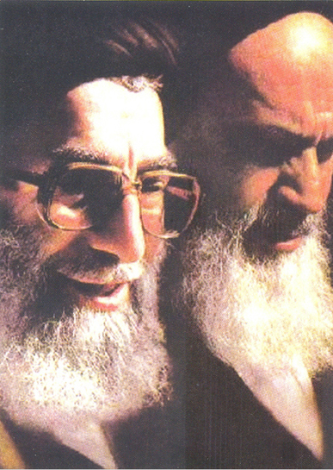
4- حجة الإسلام والمسلمين السيد حسن نصر الله حفظه الله

كان الإمام وما زال فريده عصره، وتلك الجامعية الكبيرة في الصفحات من أهم مميزاته.منذ أن عرفناه في إنطلاقته تغيّرنا وتغيّر العالم ما حولنا، فقد احيى الإمام في الأمة روح الثقة بنفسها وبإمكانياتها وقدراتها وطاقاتها وأحيى فيها روح الأمل بالإنتصار على الطواغيت والمستكبرين، مهما كان لديهم من الطاقات والقدرات.

أطلق في ثورته نهضة كبرى في العالم، وأعاد الحياة إلى الإسلام كمشروع حضاري قادر على القيام والصمود والبقاء وتحقيق العدالة.

5- الكاتب والصحفي محمد حسنين هيكل

الخميني رصاصة انطلقت من القرن السابع الميلادي لتستقر في قلب القرن العشرين.

6- مارغريت تاتشر رئيسة وزراء بريطانيا السابقة

لقد فقدت اليوم الأرض أنزه رجل عليها.

7- الكاتب الأمريكي روبين وودزورث كاريس

الإمام الخميني أعظم القادة السياسيين شخصية في القرن العشرين... وأنه لأكثر من ذلك بكثير،إنه أحد أفراد قليلين جداً ممن التقيت بهم...ثم جعلوني شخصاً غير الذي كنت قبل..
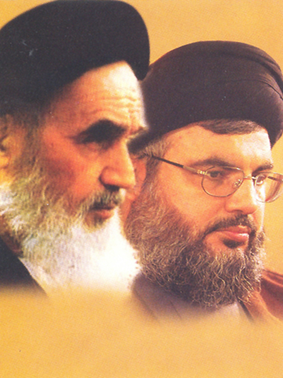
مؤلفات الإمام قدس سره

ترك الإمام قدس سره عدداً كبيراً من المؤلفات الهامة:

-في الفقه والأصول-رسالة في التعادل والتراجيح
-رسالة الاجتهاد والتقليد- رسالة في التقية
- رسالة في قاعدة من ملك- كتاب الطهارة
- رسالة في تعيين الفجر- تعليقة على العروة الوثقى
- تعليقة على وسيلة النجاة- رسالة نجاة العباد
- الحاشية على رسالة الإرث- كتاب البيع
- كتاب الخلل في الصلاة- تحرير الوسيلة
- الاستفتاءات- توضيح المسائل
- مناهج الوصول إلى علم الأصول- أنوار الهداية في شرح الكفاية
- مناسك الحج- بدائع الدرر في قاعدة نفي الضرر
- رسالة الاستصحاب في الأخلاق والعرفان: - شرح دعاء السَحَر
- شرح حديث جنود العقل والجهل- مصباح الهداية إلى الخلافة والولاية
- الحاشية على شرح فصوص الحكم
- شرح الأربعون حديثاً
- سر الصلاة
- آداب الصلاة
- الحاشية على الأسفار
- كشف الأسرار
- رسالة في الطلب والإرادة
- الحكومة الإسلامية
- الجهاد الأكبر
- ديوان شعر
- شرح حديث رأس جالوت
- الحاشية على شرح الفوائد الرضوية
- الحاشية على مصباح الانس
- رسالة لقاء الله
- تفسير البسملة من سورة الحمد
- الرسائل العرفانية

قبسات من الوصية الخالدة

- لا شك بأن الثورة الإسلامية في إيران كانت عطاءً إلهياً وهدية غيبية منّ الله سبحانه بها على هذا الشعب المظلوم.

- وصيتي للمسلمين- لا سيما في عصرنا الحاضر- أن يتصدوا للمؤامرات، ويقووا انسجامهم ووحدتهم بكل طريق ممكن ليزرعوا اليأس في قلوب الكفار والمنافقين.

- إنني أوصي جميع الأجيال الحاضر منها والآتي،إذا أردتم الإسلام وحكومة الله وقطع يد المستعمرين فلا تضيعوا هذا الدافع الإلهي الذي أوصى الله به في القرآن الكريم.

- أيها الشعب المجاهد! إنكم تسلكون طريقاً سلكه جميع الأنبياء عليهم السلام وهو الطريق الوحيد للسعادة المطلقة.

- أطلب بمنتهى الجد والخضوع من الشعوب المسلمة أن يتّبعوا الأئمة الأطهار عليهم السلام اللذين هم عظماء أدلاء البشرية، ويلتزموا بثقافتهم السياسية والإجتماعية والإقتصادية
والعسكرية بالروح والقلب وبذل الأرواح والتضحية بالأعزاء.

- إني أطلب من الشباب، البنات والبنين أن لا يجعلوا الإستقلال والحرية والقيم الإنسانية ولو مع تحمل المشقة والآلام فداءً للكماليات والإختلاط وأنواع التحلل.

